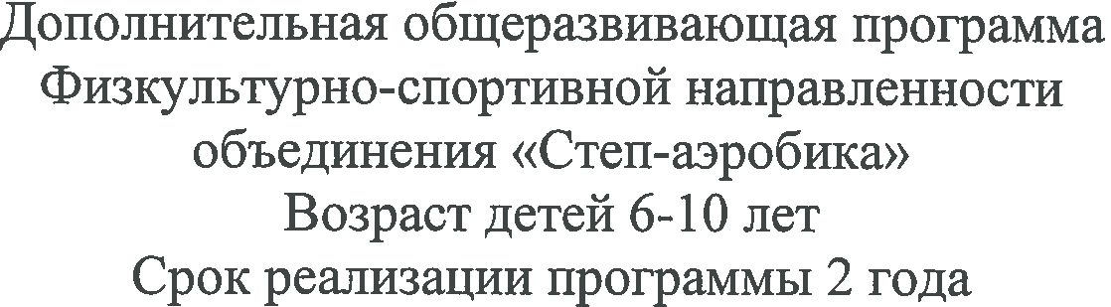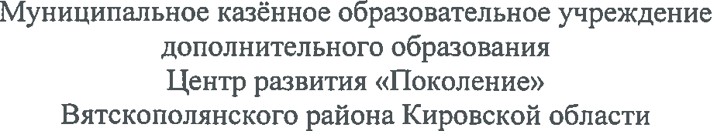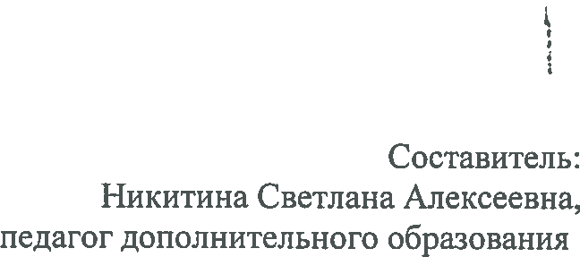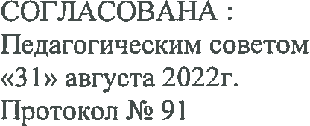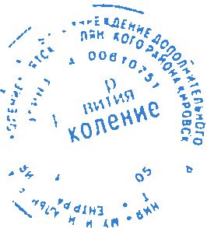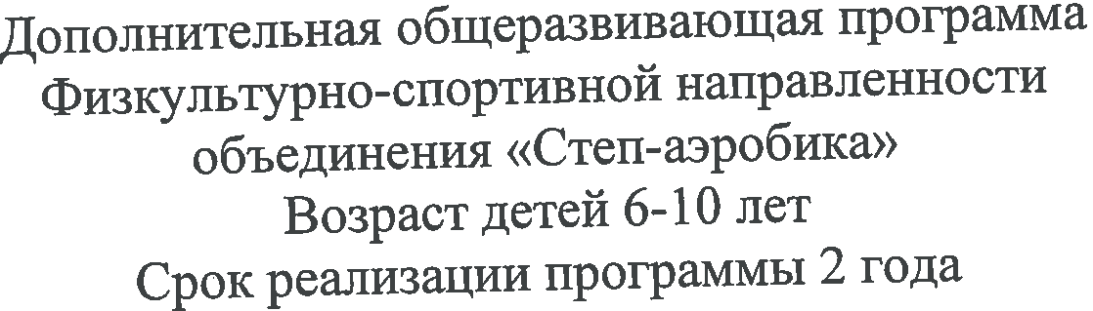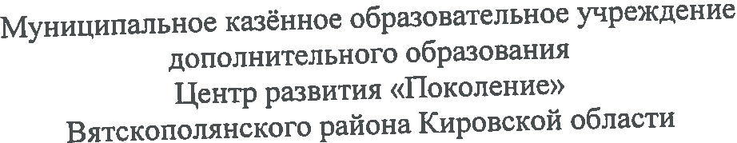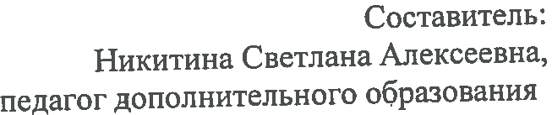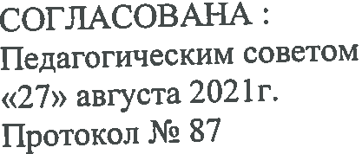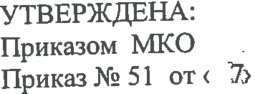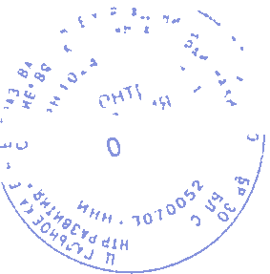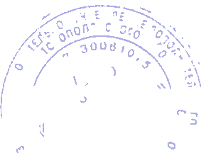

**ПОЯСНИТЕЛЬНАЯ ЗАПИСКА**

Фитнес – это система упражнений, способствующих оздоровлению организма, быстро завоевавшая популярность во всем мире.

Детский фитнес – хорошо продуманная детская физкультура, общеукрепляющая и формирующая жизненно важные двигательные навыки и умения. Идея внедрения детского фитнеса заключается в создании дополнительных кружковых занятий. В двигательную деятельность воспитанников можно внести много новых и интересных упражнений и игр благодаря применению современных направлений фитнеса и использованию современного спортивного оборудования и инвентаря.

Также занятия фитнесом позволяют повысить объем двигательной активности, уровень физической подготовленности детей, знакомят детей с возможностями своего тела, формируют интерес к двигательной деятельности и, как следствие, способствуют сохранению и укреплению здоровья воспитанников образовательного учреждения.

Занятия фитнесом создают благоприятные условия не только для физического, но и психомоторного развития детей.

Дети с удовольствием выполняют все задания, развивающие активность, самостоятельность, творческий подход и интерес к занятиям физкультурой. Сохранение и укрепление физического и психического здоровья посредством реализации современных и адаптированных к условиям образовательного учреждения оздоровительных технологий позволяет достичь гармоничного физического развития детей.

Дополнительная общеразвивающая программа объединения «Степ-аэробика» основывается на нормативных документах:

- Закон «Об образовании Российской Федерации» № 273 от 29 декабря 2012 года.

- Устав

**Направленность программы**

Данная программа относится к физкультурно-спортивной направленности.

**Новизна программы:**

Новизна данной программы заключается в том, что наряду с традиционными формами упражнений, проводятся специальные упражнения по степ – аэробике, а также логоритмические упражнения. Рациональное сочетание различных направлений детского фитнеса, оказывает влияние на развитие двигательных способностей детей 6-10 лет, правильное формирование опорно-двигательной системы детского организма, также развивает координацию движений и речь.

***Логоритмика*** – один из наиболее эффективных способов научить ребенка говорить чисто, поскольку она объединяет в себе речевые упражнения, музыку и движение. Особая методика логоритмических упражнений включает в себя воздействие на слух, память, речь и эмоции ребенка с помощью слова, ритма и музыки.

***Аэробика*** – это система физических упражнений, энергообеспечение которых осуществляется за счёт использования кислорода. Использование современного оборудования (степ - платформы), как средство оздоровления и развития физических качеств детей; степ-аэробика – один из самых простых и эффективных стилей в аэробике. В программу включено множество упражнений на степ-платформе с предметом и без него, интересные спортивные игры разной подвижности.

**Актуальность программы** в том, что занятия на степ платформах уникальны по своему воздействию на организм занимающихся, ориентированы на физическое развитие детей, где дети учатся не только красиво двигаться, преодолевая трудности образовательного процесса, но и развиваться духовно, эмоционально, физически, интеллектуально, приобретают навыки грациозных движений, учатся аккуратности, целеустремлённости.

**Педагогические принципы и подходы по формированию программы:**

Программа опирается на научные принципы ее построения, что учитывается при организации образовательного процесса:

•Принцип систематичности – подбор специальных упражнений и последовательность их проведения;

•Принцип индивидуальности–контроль за общим состоянием ребенка, за дозировкой упражнений;

•Принцип длительности – применение физических упражнений, способствующихвосстановлениюнарушенийфункцийвозможнолишьприусловиидлительногоиупорногоповторенияупражнений;

•Принцип умеренности – продолжительностьзанятий30-40мин. В сочетании дробной физической нагрузкой;

•Принцип цикличности – чередование физической нагрузки с отдыхом, с упражнениями на расслабление.

**Целью программы является** повышение уровня физической подготовленности и приобщение к здоровому образу жизни детей средствами степ–аэробики. Соответствие содержания и образовательных результатов дополнительной общеобразовательной программы региональным социально-экономическим и социокультурным потребностям и проблемам.

**Задачи программы:**

**-** Развивать двигательные способности детей и физические качества (быстроту, силу, гибкость, подвижность в суставах, ловкость, координацию движений и функцию равновесия для тренировки вестибулярного аппарата ребенка).

- Формировать навыки правильной осанки развивать мышечную систему через упражнения на степ – платформах;

- Формировать умения детей ритмически согласованно выполнять простые движения под музыку.

- Выработка четких координированных движений во взаимосвязи с речью.

- Воспитывать эмоционально-положительное отношение и устойчивый интерес к занятиям физической культурой и самостоятельной двигательной деятельности.

**Общая характеристика программы**

Программа работы кружка рассчитана на два года обучения, на 136 часов в год. Оптимальное количество детей в группе для успешного освоения программы - 10-12 человек, возраст обучающихся 6-10 лет. Режим работы кружка – 2 занятия в неделю по 2 часа. Уровень освоения программы – базовый. Форма занятий – групповая. Форма обучения – очная.

**Отличительные особенности программы**

Программа по дополнительному образованию «Степ - аэробика» направлена на сохранение и укрепление здоровья детей старшего дошкольного и младшего школьного возраста, повышение двигательной активности.

Упражнения на степ–доске, совмещённые с танцевальными шагами, дают возможность координировать, сочетать работу всех групп мышц, развивают координационные способности у детей, вырабатывают точность движений, ритмичность, ловкость, умение правильно распределять силы.

Музыкальное сопровождение на занятиях степ–аэробикой способствует развитию чувства ритма, позволяет целенаправленно развивать умение детей совмещать свои движения с музыкой.

Зрительное восприятие создает образ движения в его динамике, выразительности, пространственных отношениях. Упражнения на степе создают как бы зрительную направленность в развитии пространственных ориентировок, способствуют лучшей координации движений отдельных частей тела.

Слух позволяет выполнять движения в определенном ритме и темпе.

Мышечные ощущения сигнализируют о положении тела, напряжении мышц, происходит сложный процесс согласования в работе отдельных мышечных групп, корректировки выполненного движения в соответствии с заданными образами.

Виды занятий:

*Диагностические*– определение уровня физической подготовленности детей. *Обучающие*–дети знакомятся с упражнениями, движениями, играми, а задача педагога – создать представление о них.

*Комбинированные* - повторение и совершенствование ранее изученных движений. А также разучивание новых.

*Итоговое – игровое*– проводится 1 раз в два месяца.

Занятия проводятся в форме бесед и учебно-тренировочных занятий. В практических занятиях используются следующие методы и приемы:

– словесный – рассказ, объяснения, разбор задания, указания;

– наглядный – показ упражнения, демонстрация наглядных пособий (схем, таблиц, использование методических рекомендаций), просмотр и выполнение упражнений, комбинаций;

– практический метод – основывается на активной двигательной деятельности занимающихся (упражнения, соревновательный метод, игровой метод)

**Особенности реализации программы детьми с ОВЗ.**

* Программа не рекомендована для детей с нарушением зрения, умственной отсталостью и ДЦП.

**Взаимодействие с родителями.**

* Для родителей проводятся собрания, открытые занятия, общие мероприятия, личные беседы.

**Ожидаемые результаты и формы контроля.**

* Сформирована правильная осанка;
* Развито чувство ритма, темпа, согласованность движений с музыкой;
* Наблюдается снижение заболеваемости.
* Сформирован стойкий интерес к двигательной активности занятиям физической культурой;
* Сформирован интерес к собственным достижениям;
* Сформирована мотивация здорового образа жизни.

**Формы контроля:**

• Мониторинг достижения детьми планируемых результатов

• Открытый показ организованной деятельности по дополнительному образованию для родителей

• Участие в методических объединениях и мероприятиях различного уровня

•Фотоотчет

**Структура занятия**

|  |  |  |  |  |  |
| --- | --- | --- | --- | --- | --- |
|  | **Части занятий** | **Длительность / мин** | | | **Направленность упражнений** |
| **6-7 лет** | **7-8 лет** | **8-10лет** |
| **1** | **Разминка**  -строевые упражнения; - логоритмика. | 4 | 5 | | -на осанку;  -типы ходьбы;  -движения рук, хлопки в такт. |
| **2** | **Основная**  **(аэробная)**  -базовые и основные шаги;  -подвижная игра;  -стретчинг | 24 | 30 | | -для мышц шеи;  -длямышц плечевого пояса;  -для мышц туловища;  -для ног;  -для развития мышц силы;  -для развития гибкости;  -для развития ритма и такта. |
| **3** | **Заключительная**  -упражнения на  расслабления;  -релаксация;  -дыхательные упражнения. | 2 | 5 | | -на расслабление;  -на дыхание. |

**УЧЕБНО-ТЕМАТИЧЕСКИЙ ПЛАН**

**1 года обучения**

|  |  |  |  |  |  |
| --- | --- | --- | --- | --- | --- |
| № | Разделы. Темы. | Всего часов | В том числе | | Формы контроля |
| Теория | Практика |
| **1** | **Вводное занятие.** | 2 |  |  |  |
| 1.1 | Организационные вопросы. Правила техники безопасности. |  | 2 |  | Наблюдение  Беседа |
| **2** | **Комплекс №1** | 4 |  |  |  |
| 2.1 | Диагностическое |  | 1 | 3 | Входная диагностика |
| **3** | **Комплекс №2** | 8 |  |  |  |
| 3.1 | Вводное |  | 2 | 6 | Наблюдение  Беседа |
| **4** | **Комплекс №3** | 16 |  |  |  |
| 4.1 | Обучающее |  | 2 | 14 | Наблюдение  Беседа |
| **5** | **Комплекс №4** | 16 |  |  |  |
| 5.1 | Обучающее |  | 1 | 15 | Наблюдение  Беседа |
| **6** | **Итоговое игровое «Весёлая степ- аэробика»** | 2 |  | 2 | Урок-игра  Промежуточная диагностика |
| **7** | **Комплекс №5** | 16 |  |  |  |
| 7.1 | Обучающее |  | 1 | 7 | Наблюдение  Беседа |
| 7.2 | Комбинированное |  | 1 | 7 | Наблюдение  Беседа |
| **8** | **Комплекс №6** | 16 |  |  |  |
| 8.1 | Обучающее |  | 1 | 7 | Наблюдение  Беседа |
| 8.2 | Комбинированное |  | 1 | 7 | Наблюдение  Беседа |
| **9** | **Итоговое игровое «Прогулка в зимний лес»** | 2 |  | 2 | Урок-игра |
| **10** | **Комплекс №7** | 16 |  |  |  |
| 10.1 | Обучающее |  | 1 | 7 | Наблюдение  Беседа |
| 10.2 | Комбинированное |  | 1 | 7 | Наблюдение  Беседа |
| **11** | **Комплекс №8** | 16 |  |  |  |
| 11.1 | Обучающее |  | 1 | 15 | Наблюдение  Беседа |
| **12** | **Комплекс №9** | 18 |  |  |  |
| 12.1 | Комбинированное |  | 1 | 17 | Наблюдение  Беседа |
| **13** | **Итоговое игровое занятие**  **«Встреча с друзьями мультяшками»** | 2 |  | 2 | Урок-игра |
| **14** | **Итоговая диагностика** | 2 |  |  |  |
| 14.1 | Диагностическое |  |  | 2 | Диагностика |
|  | **Всего:** | **136** | **16** | **120** |  |

**Требования к уровню подготовки 1 года обучения**

* рост показателей уровня физической подготовленности воспитанников;
* сформированность навыков правильной осанки;
* развитие двигательных способностей детей и физических качеств (быстроту, силу, гибкость, подвижность в суставах, ловкость, координацию движений и функцию равновесия для тренировки вестибулярного аппарата ребенка).
* сформированность умений ритмически согласованно выполнять степ- шаги под музыку;
* выработке четких координированных движений во взаимосвязи с речью;
* сформированности эмоционально-положительного отношения и устойчивого интереса к занятиям физической культурой и самостоятельной двигательной деятельности.
* воспитанию чувства уверенности в себе.

**СОДЕРЖАНИЕ ПРОГРАММЫ**

1 год обучения

**1.Вводное занятие (2 часа)**

**1.1**Организационные вопросы. Правила техники безопасности.

*Теория.*Требования к технике выполнения упражнений в степ аэробике.Знакомство с планом работы.

**2.Комплекс №1(4 часа)**

**2.1**Диагностическое

*Теория.*Провести диагностическое обследование по физическому развитию, состояние здоровья и общих физических качеств такие как гибкость, быстрота, равновесие, чувство ритма и координационные способности.

*Практика.*Определить уровень сформированности основных элементов (базовые шаги), разучить комплекс №1

**3.Комплекс №2(8 часов)**

**3.1**.Вводное

*Теория.* Познакомить детей с термином «Степ –аэробика». Дать детям сведения о пользе занятий степ –аэробикой.

*Практика.* Дать детям представления о разном характере музыки, которая сопровождает комплексы степ – аэробики, разучить комплекс №2

**4.Комплекс №3(16 часов)**

**4.1** Обучающее

*Теория.* Учить правильному выполнению степ - шагов на степах(подъем,спуск; подъем с оттягиванием носка).Разучивать аэробные шаги. Научить начинать упражнения с различным подходом к платформе.

*Практика.*Разучить комплекс № 3на степ – платформах.

**5. Комплекс №4 (16часов)**

**5.1**Обучающее

*Теория.* Учить детей принимать правильные исходные положения всех частей тела. Закреплять основные подходыв степ - аэробике, продолжать учить сочетать движения с музыкой.

*Практика.*Разучивать новые шаги. Разучить комплекс № 4на степ –платформах

**6.Итоговое игровое «Весёлая степ- аэробика» (2часа)**

**7 Комплекс №5 (16 часов)**

7.1 Обучающее

*Практика.*Разучивать шаг с подъемом на платформу и сгибанием ноги вперед, с махом в сторону

7.2.Комбинированное

*Теория.* Развивать умение работать в общем темпе с предметами - мелкими мячами.

*Практика.*Разучить комплекс №5 на степ - платформах.

**8. Комплекс №6 (16 часов)**

8.1 Обучающее

*Практика.*Закреплять ранее изученные шаги, составление небольших комбинаций на основе изученных шагов.

8.2Комбинированное

*Теория.* Разучить новый шаг (тап даун).

*Практика.*Развивать умение работать в общем темпе с предметами - кубиками. Разучить комплекс № 6на степ –платформах.

**9.Итоговое игровое « Прогулка в зимний лес» (2 часа)**

**10. Комплекс №7 (16 часов)**

10.1Обучающее

*Практика.*Продолжать закреплять степ шаги.

10.2Комбинированное

*Теория.* Развивать умение работать в общем темпе с предметами –лентами.

*Практика.*Разучить комплекс № 7на степ - платформах.

**11.Комплекс №8 (16 часов)**

11.1Обучающее

*Теория.* Поддерживать интерес заниматься аэробикой. Совершенствовать разученные шаги.

*Практика.*Разучить комплекс № 8на степ –платформах

**12.Комплекс №9 (18 часов)**

12.1Комбинированное

*Теория.* Упражнять в сочетании элементов.

*Практика.*Разучить комплекс №9

**13. Итоговое игровое занятие**

**« Встреча с друзьями мультяшками» (2 часа)**

**14 Итоговая диагностика (2часа)**

14.1 Диагностическое

*Практика.*Провести диагностическое обследование по физическому развитию, состояние здоровья и общих физических качеств такие как гибкость, быстрота, равновесие, чувство ритма и координационные способности. Определить уровень сформированности основных элементов (базовые шаги).

**УЧЕБНО- ТЕМАТИЧЕСКИЙ ПЛАН**

**2 года обучения**

|  |  |  |  |  |  |
| --- | --- | --- | --- | --- | --- |
| № | Разделы. Темы. | Всего часов | В том числе | | Формы контроля / аттестации |
| Теория | Практика |
| **1** | **Вводное занятие.** | 2 |  |  |  |
| 1.1 | Организационные вопросы. Правила техники безопасности. |  | 2 |  | Наблюдение  Беседа |
| **2** | **Комплекс №1** | 4 |  |  |  |
| 2.1 | Диагностическое |  | 1 | 3 | Входная диагностика |
| **3** | **Комплекс №10** | 10 |  |  |  |
| 3.1 | Вводное |  | 1 | 4 | Наблюдение  Беседа |
| 3.2 | Комбинированное |  | 1 | 4 | Наблюдение  Беседа |
| **4** | **Комплекс №11** | 16 |  |  |  |
| 4.1 | Обучающее |  | 1 | 7 | Наблюдение  Беседа |
| 4.2 | Комбинированное |  | 1 | 7 | Наблюдение  Беседа |
| **5** | **Комплекс №12** | 16 |  |  |  |
| 5.1 | Обучающее |  | 1 | 7 | Наблюдение  Беседа |
| 5.2 | Комбинированное |  | 1 | 7 | Наблюдение  Беседа |
| **6** | **Итоговое игровое «Физкультура всем нужна»** | 2 |  | 2 | Урок-игра  Промежуточная диагностика |
| **7** | **Комплекс №13** | 16 |  |  |  |
| 7.1 | Обучающее |  | 1 | 7 | Наблюдение  Беседа |
| 7.2 | Комбинированное |  | 1 | 7 | Наблюдение  Беседа |
| **8** | **Комплекс №14** | 16 |  |  |  |
| 8.1 | Обучающее |  | 1 | 7 | Наблюдение  Беседа |
| 8.2 | Комбинированное |  | 1 | 7 | Наблюдение  Беседа |
| **9** | **Итоговое игровое «В поисках золота»** | 2 |  | 2 | Урок-игра |
| **10** | **Комплекс №15** | 16 |  |  |  |
| 10.1 | Обучающее |  | 1 | 7 | Наблюдение  Беседа |
| 10.2 | Комбинированное |  | 1 | 7 | Наблюдение  Беседа |
| **11** | **Комплекс №16** | 16 |  |  |  |
| 11.1 | Обучающее |  | 1 | 7 | Наблюдение  Беседа |
| 11.2 | Комбинированное |  | 1 | 7 | Наблюдение  Беседа |
| **12** | **Комплекс №17** | 16 |  |  |  |
| 12.1 | Обучающее |  | 1 | 7 | Наблюдение  Беседа |
| 12.1 | Комбинированное |  | 1 | 7 | Наблюдение  Беседа |
| **13** | **Итоговое «Путешествие в страну здоровья»** | 2 |  | 2 | Урок-игра |
| **14** | **Итоговая диагностика** | 2 |  |  |  |
| 14.1 | Диагностическое |  |  | 2 | Диагностика |
|  | **Всего** | **136** | **19** | **117** |  |

**Требования к уровню подготовки 2 года обучения**

* рост показателей уровня физической подготовленности воспитанников;
* сформированность навыков правильной осанки;
* сформированность двигательных способностей детей и физических качеств (быстроту, силу, гибкость, подвижность в суставах, ловкость, координацию движений и функцию равновесия для тренировки вестибулярного аппарата ребенка).
* сформированность умений ритмически согласованно выполнять степ- шаги под музыку;
* выработка четких координированных движений во взаимосвязи с речью;
* сформированность эмоционально-положительного отношения и устойчивого интереса к занятиям физической культурой и самостоятельной двигательной деятельности.
* воспитание чувства уверенности в себе.

**СОДЕРЖАНИЕ ПРОГРАММЫ**

2 год обучения

**1.Вводное занятие (2 часа)**

**1.1**Организационные вопросы. Правила техники безопасности.

*Теория.*Требования к технике выполнения упражнений в степ аэробике.Знакомство с планом работы.

**2.Комплекс №1(4 часа)**

**2.1**Диагностическое

*Теория.*Провести диагностическое обследование по физическому развитию, состояние здоровья и общих физических качеств такие как гибкость, быстрота, равновесие, чувство ритма и координационные способности.

*Практика.*Определить уровень сформированности основных элементов (базовые шаги).

**3.Комплекс №10 (10 часов)**

**Обучающее:**

*Теория*: Развивать умение слышать музыку и двигаться в такт музыки.

*Практика*: Развивать равновесие, выносливость.

Комбинированное:

*Теория:*Развивать ориентировку в пространстве.

*Практика*: Разучить комплекс № 10на степ - платформах.

**4. Комплекс № 11(16 часов)**

**Обучающее:**

*Теория:*Закреплять правильное выполнение степ шагов на степах (подъем, спуск; подъем с оттягиванием носка)

*Практика:*Разучить комплекс № 11на степ - платформах

**Комбинированное:**

*Теория:* Закреплять упражнения с различным подходом к платформе.

*Практика:* Закреплять умение работать в общем темпе с предметами - мелкими мячами

**5. Комплекс №12 (16 часов)**

**Обучающее:**

*Теория:*Развивать выносливость, равновесие, гибкость.

Укреплять дыхательную систему.

*Практика:* Разучить комплекс № 12на степ - платформах

**Комбинированное:**

*Теория:*Развивать уверенность в себе.

*Практика*:Закреплять разученные упражнения с добавлением рук

**6.Итоговое игровое « Физкультура всем нужна»( 2 часа)**

**7.Комплекс № 13(16 часов)**

**Обучающее:**

*Теория:*

Закреплять разученные упражнения с различной вариацией рук.

Закреплять шаг с подъемом на платформу и сгибанием ноги вперед, с махом в сторону.

*Практика:* Разучивать комплекс №13на степ – платформах

**Комбинированное:**

*Теория:* Продолжать учить выполнять упражнения в такт музыке.

Развивать умения твердо стоять на степе

*Практика:* Закреплять умение работать в общем темпев ритмической композиции

«Богатырская сила»

**8. Комплекс №14 (16 часов)**

***Обучающее:***

*Теория:*

Продолжать закреплять степ шаги.

*Практика:*

Разучивать комплекс №14на степ – платформах.

Учить реагировать на визуальные контакты.

**Комбинированное**

*Теория:*

Совершенствовать точность движений.

Развивать быстроту.

*Практика:*

Закреплять умение работать в общем темпе с предметами - лентами.

**9.Итоговое игровое «В поисках золота»( 2 часа)**

**10.Комплекс №15 (16 часов)**

**Обучающее:**

*Теория:*

Продолжать развивать равновесие, гибкость, силу ног.

Поддерживать интерес заниматься аэробикой.

*Практика:*

Совершенствовать разученные шаги.

**Комбинированное:**

*Теория:*

Развивать ориентировку в пространстве.

Разучивать связкииз нескольких шагов.

*Практика:*

Разучивать комплекс №15на степ – платформах.

**11 .Комплекс №16 (16 часов)**

**Обучающее:**

*Теория:*

Упражнять в сочетании элементов

*Практика:*

Разучивать комплекс №16на степ – платформах.

***Комбинированное***

*Теория:*Продолжать развивать мышечную силу ног.

Укреплять дыхательную систему.

Развивать уверенность в себе

*Практика:*

Закреплять умение работать в общем темпе с предметами - флажками.

**12. Комплекс №17 (16 часов)**

*Комбинированное:*

Упражнять в сочетании элементов.

Продолжать развивать мышечную силу ног.

Продолжать развивать выносливость, равновесие гибкость, быстроту. Развивать умение действовать в общем темпе. Поддерживать интерес заниматься аэробикой.

**13. Итоговое игровое «Путешествие в страну здоровья»( 2 часа)**

**14. Диагностическое - Комплекс№ 1 (2 часа)**

Провести диагностическое обследование по физическому развитию, состояние здоровья и общих физических качеств такие как гибкость, быстрота, равновесие, чувство ритма и координационные способности. Определить уровень сформированности основных элементов (базовые шаги).

**МЕТОДИЧЕСКОЕ ОБЕСПЕЧЕНИЕ**

Основными разделами, включенными в программу «Степ-аэробика», являются:

• аэробика;

• степ-аэробика;

• элементы игрового стретчинга;

• подвижные игры;

• дыхательные упражнения;

• упражнения на расслабление.

Раздел «Аэробика» состоит из физических упражнений, выполняемых под музыкальное сопровождение - шаги, прыжки, подскоки, ходьба, бег, с движениями рук, туловища.

В раздел «Степ-аэробика» входят ритмичные подъемы и спуски со специальной платформы (степ-платформы) под танцевальную музыку.

Раздел «Подвижные игры» направлен на развитие физических качеств занимающихся: быстроты, ловкости, выносливости, на воспитание инициативы, творчества в движениях, на формирование умения ребенка разнообразно использовать собственный двигательный опыт.

Раздел «Дыхательная гимнастика» в программе служит для расслабления мышц, на восстановление организма, дыхания после нагрузки. В раздел входят упражнения дыхательной гимнастики.

Раздел «Упражнения на расслабление» основывается на игровых упражнениях, которые позволяют занимающимся отдохнуть, восстановить силы в конце занятия и направлены на улучшение психических функций, активизацию памяти, воображения, внимания, образного мышления

**Методические рекомендации**

Содержание занятий степ - аэробикой учитывает морфофункциональные особенности дошкольников, уровень их физической подготовленности и развития, соблюдаются основные физиологические принципы:

- рациональный подбор упражнений;

- равномерное распределение нагрузки на организм;

- постепенное увеличение объёма и интенсивности нагрузки.

Упражнения для степ - аэробики носят преимущественно циклический характер (в основном, это ходьба), вызывают активную деятельность органов кровообращения и дыхания, усиливают обменные процессы, простые по своей двигательной структуре и доступные детям.

Каждый комплекс упражнений состоит из подготовительной и основной части.

Подготовительная часть обеспечивает разогревание организма, подготовку его к главной физической нагрузке. Упражнения выполняются с небольшой амплитудой. Заканчивается комплекс степ-аэробики упражнениями на дыхание и расслабление, выполняемые в медленном темпе. Во время занятий степ-аэробикой следует постоянно напоминать детям об осанке и правильном дыхании, поддерживать их положительные эмоции.

Педагог непрерывно наблюдает за выполнением детьми движений и исправляет индивидуально с каждым ребёнком ошибки в выполнении. На этом этапе дети должны овладеть основными движениями под музыку с учётом темпа.

При разучивании комплекса степ – аэробики необходимо учитывать следующие требования:

• показ педагогом движений должен быть зеркальным, чётким, без искажения ритма;

• наиболее сложные упражнения разучиваются поэтапно, а простые выполняются совместно с педагогом;

• при построении детей необходимо, чтобы все дети видели педагога;

• во избежание неправильного выполнения и запоминания упражнений детьми, педагог должен подсказывать и направлять действия ребёнка.

Заключительный этап

Работа направлена на совершенствование движений с учётом динамических оттенков музыки, отработку выразительности движений. Дети выполняют комплекс самостоятельно.

Занятия степ аэробикой обязательно сопровождаются бодрой ритмичной музыкой, которая создаёт у детей хорошее настроение.

Один комплекс степ-аэробики выполняется детьми в течение одного месяца; некоторые упражнения, по мере их усвоения, могут видоизменяться, усложняться.

Для занятий степ – аэробикой необходимо рекомендовать родителям приобрести для детей устойчивые кроссовки, которые крепко держаться на ноге ребёнка, спортивную форму.

Комплексы упражнений рассчитаны на детей. Один комплекс степ-аэробики выполняется детьми в течение одного месяца, некоторые упражнения, по мере их усвоения, могут видоизменяться, усложняться.

Для проведения занятий в кабинете обязательно должны быть:

• Современное спортивное оборудование:

степ – платформы, гимнастические коврики на каждого ребенка;

• Музыкальное сопровождение;

• Картотека подвижных игр;

• Картотека логоритмических упражнений;

• Картотека упражнений на расслабление и релаксацию

**БИБЛИОГРАФИЧЕСКИЙ СПИСОК**

1. Е.В.Слим «Детский фитнес»
2. Журнал «Инструктор по физической культуре»
3. Журнал «Обруч»
4. Интернет -ресурсы